**业务操作指引**

**20038 代理进口货物证明**

## 一、业务概述

## 出口退（免）税证明是主管税务机关给出口企业出具的具有法律效力的凭证。出口企业提出办理相关出口货物退（免）税证明的申请，税务机关经审核符合有关规定的，应及时出具相关证明。

## 以双委托方式（生产企业进口料件、出口成品均委托出口企业办理）从事的进料加工出口业务，委托进口加工贸易料件，受托进口企业及时向其主管税务机关退税部门申请开具《代理进口货物证明》，并及时转交给委托方，委托方据此向其主管税务机关退税部门申请办理免抵退税申报。

## 二、办理时限

## 受理之日起5日内办结。

## 三、功能路径

1.我要办税-证明开具-代理进口货物证明。

2.通过首页搜索栏输入关键字查找出的“代理进口货物证明”进入。

## 四、操作步骤

1.登录新电子税局后，点击【我要办税】-【证明开具】找到【开具出口退（免）税证明】部分，点击【代理进口货物证明】进入功能菜单。

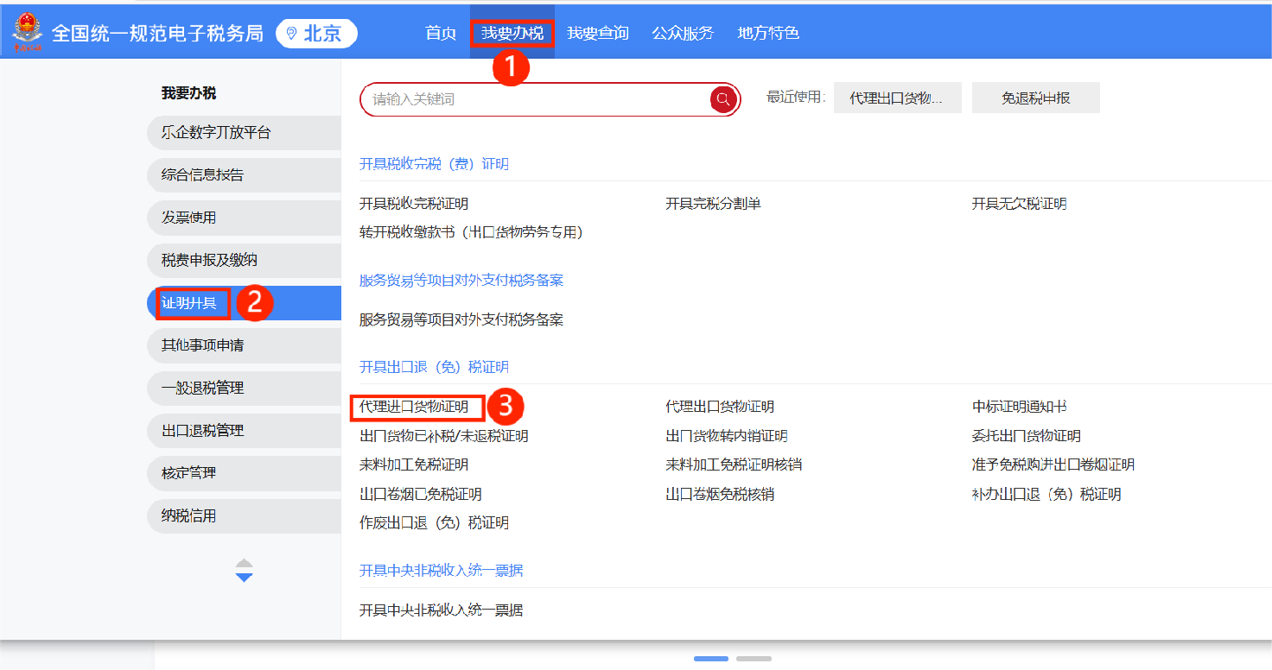

2.进入系统后，展示明细列表，列表中可显示已采集的明细数据，同时提供【新增】、【删除】、【编辑】、【序号重排】、【筛选】、【导出】和【小计】按钮：

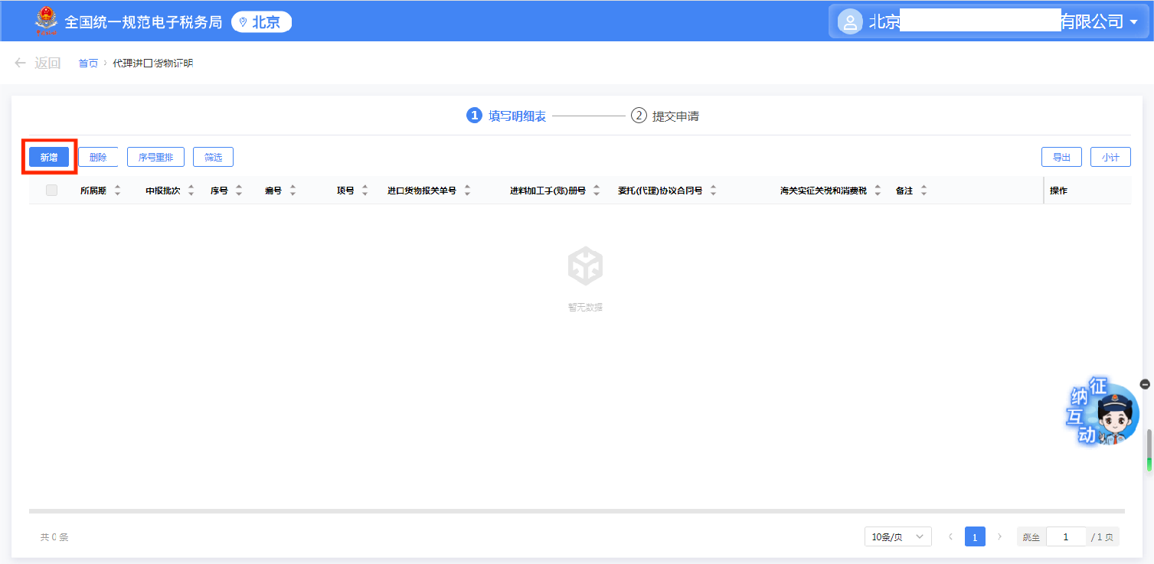

1. 点击【新增】按钮系统弹出“代理进口货物证明采集”界面，此界面可采集明细数据：

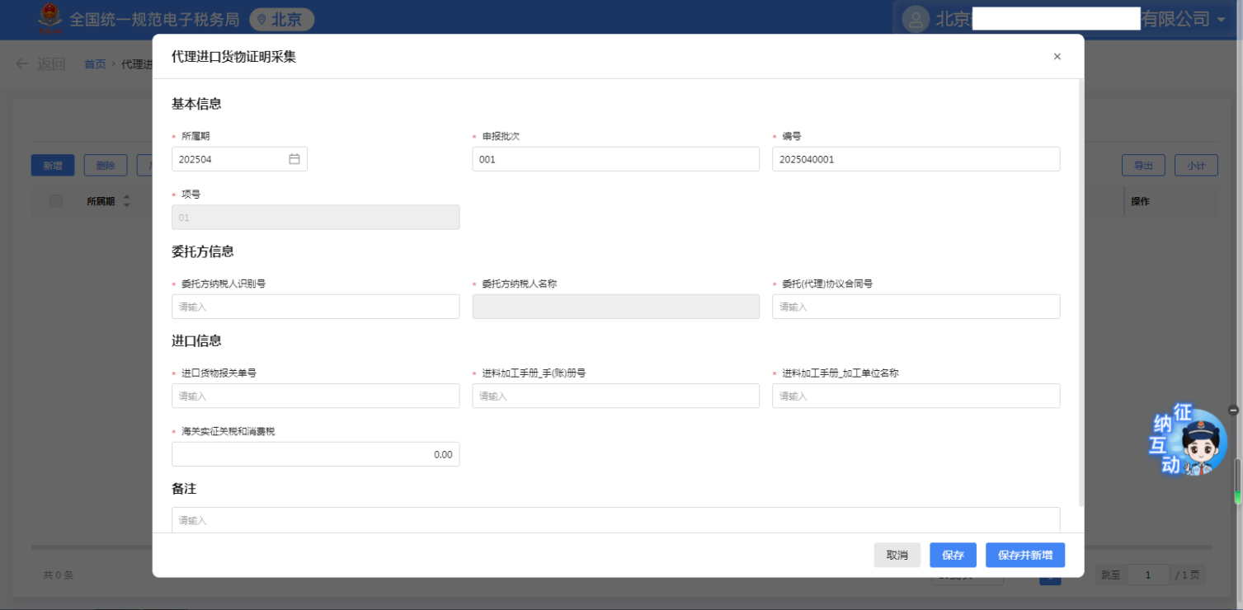

点击明细数据后方的【编辑】按钮，可弹出数据编辑界面，在此界面可进行数据编辑。

（2）勾选数据点击【删除】按钮，可将勾选数据进行删除：

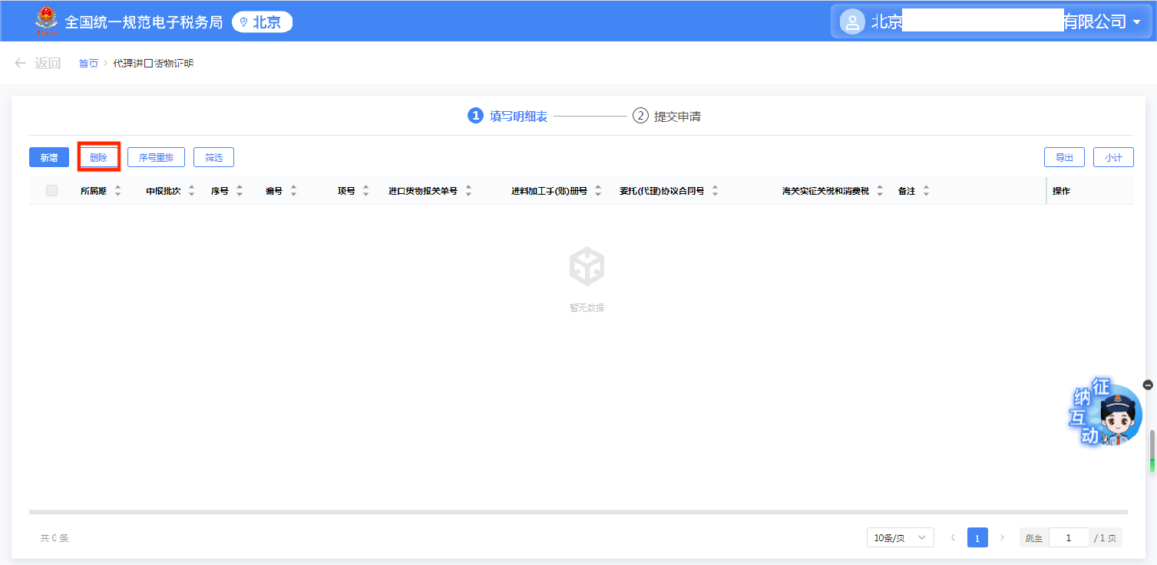（3）点击【序号重排】按钮，可根据所属期、申报批次、序号重排依据、序号重排依据顺序对勾选数据进行重新排列。

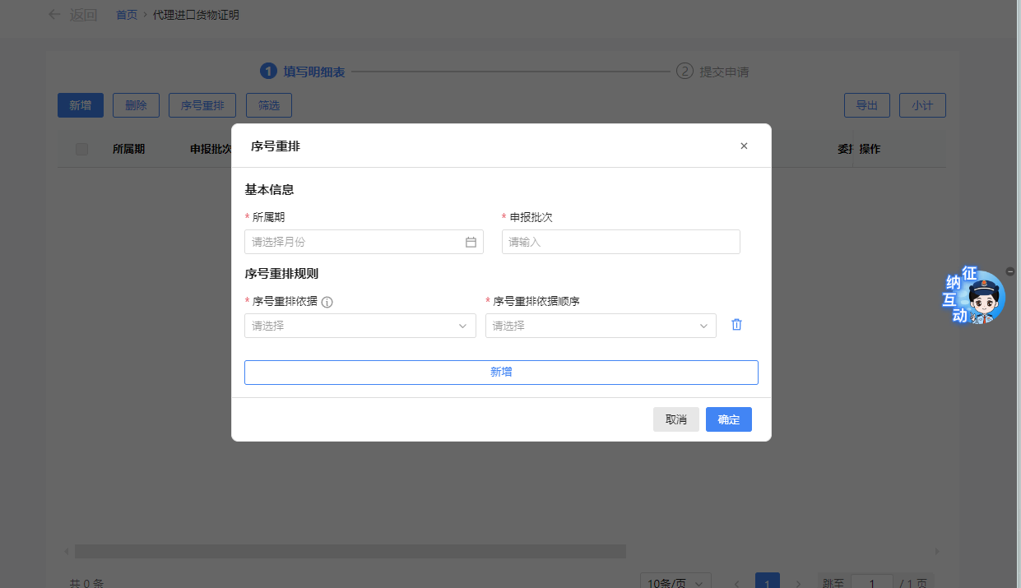

（4）点击【筛选】按钮，可根据所属期、申报批次、进口货物报关单号、进料加工手（账）册号对勾选数据进行筛选。

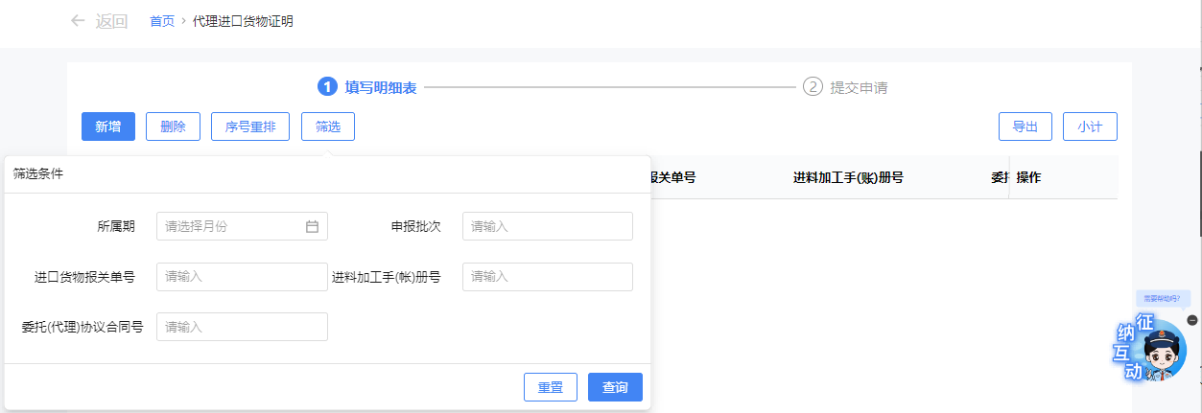

（5）点击【导出】按钮，可以下载已筛选的数据；勾选需要小计的明细信息，点击【小计】按钮，展示小计结果。

3.确认数据无问题后，可点击【提交申请】，进入提交申请界面,点击【上传资料】，可以上传申报所需资料。

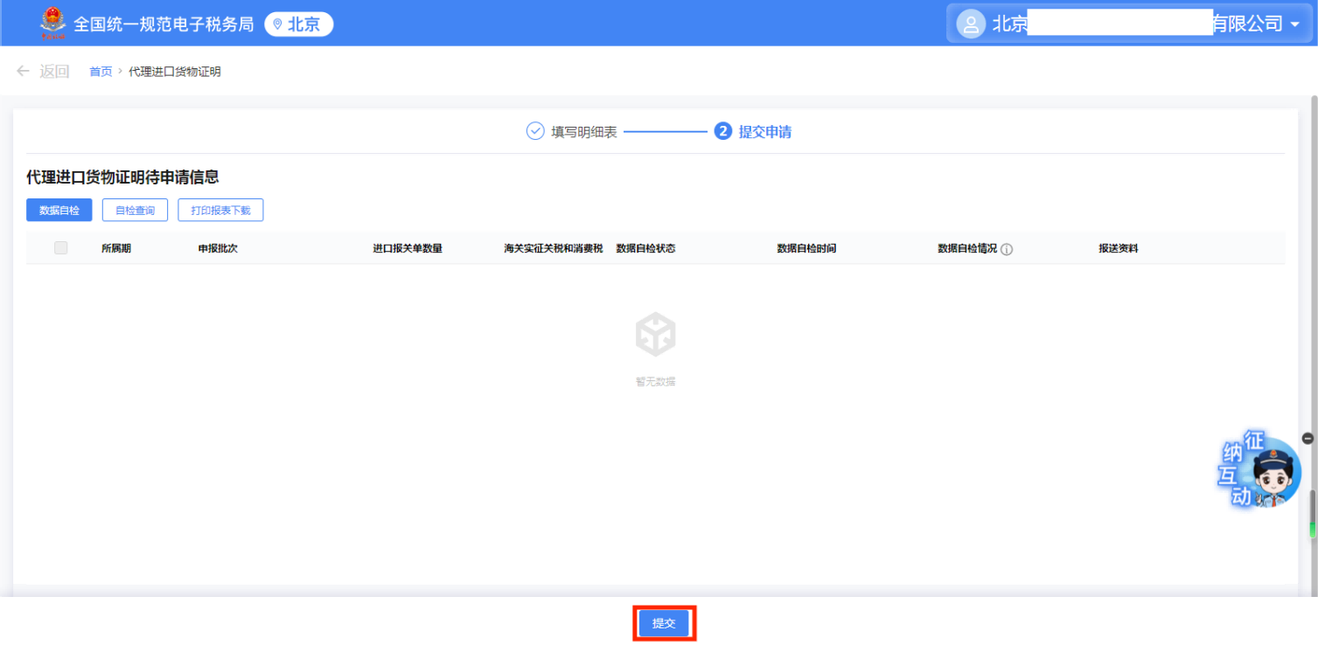

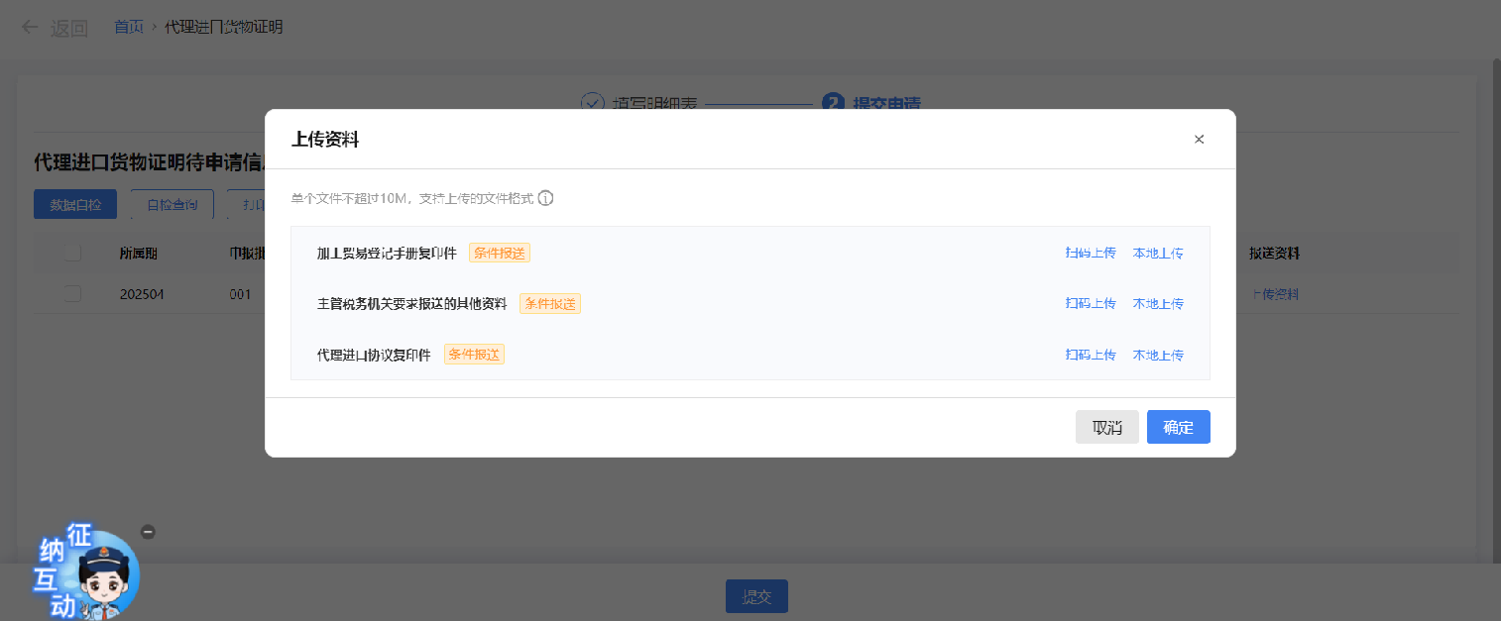

4.点击【提交】按钮，将数据提交至税务机关。

5.提交成功后，跳转至提交成功界面。

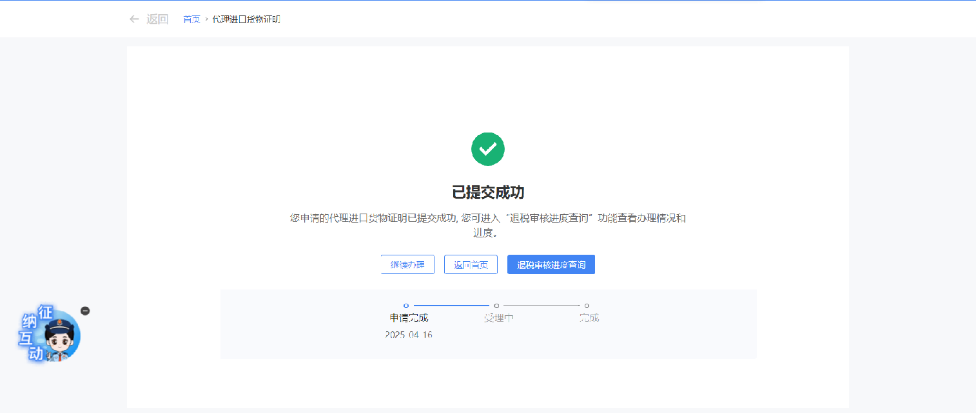

## 五、报送资料

**代理进口货物证明资料清单**

|  |  |  |  |  |  |  |  |
| --- | --- | --- | --- | --- | --- | --- | --- |
| **序号** | **提交资料名称** | **必报** | **条件**  **报送** | **归档** | **查验** | **容缺报送** | **留存备查** |
| 1 | 加工贸易登记手册复印件 | √ |  | √ |  |  |  |
| 2 | 代理进口协议复印件 | √ |  | √ |  |  |  |
| 3 | 主管税务机关要求报送的其他资料 |  | √ | √ |  |  |  |

## 六、注意事项

无。

## 七、常见问题

1.一般申请后多久可以在退税审核进度中查询到进度情况？是否需要等整单审核完才能看到？

答：成功提交申报后即可通过点击【我要查询】和【一户式查询】找到【出口退税相关信息查询】部分，点击该模块下【退税审核进度查询】或直接搜索【退税审核进度查询】查询相关流程办理进度情况。

还可以点击或搜索【出口退税申报信息查询】模块在【证明申请数据查询】页面查询历史证明开具等信息。